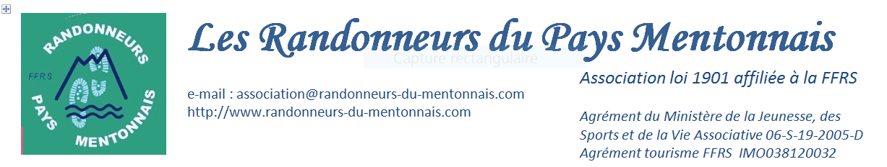

HAUTE SAVOIE ET LES BORDS DU LAC LEMAN
VILLAGE MILEADE DE MORZINE
Du 09 JUIN au 15 JUIN -2024

LE PRIX DU SEJOUR pour 40 personnes :770 €

pour 50 personnes :732 €

1er ACOMPTE de suite pour l’inscription : 200€
LE SOLDE AVANT le 20 avril

Est compris dans le prix :
La pension complète (dîner du premier jour au petit déjeuner du dernier jour)
Le service Hôtelier (draps, linge de toilette, ménage)
La boisson à table aux repas
L’animation générale de l’hôtel
Dans les chambres TV
Les pourboires (personnel hôtel , chauffeurs et guides
La taxe de séjour
Le transport par car COLLUCCINI
UN Espace WIFI
UN Espace bien être.
L’assurance rapatriement et annulation sur le séjour .
Les excusions et visites, les repas aux Restaurants prévus au programme (voir descriptif sur le site)
Les guides pour visites des sites.

N’est pas compris :
Les repas des 2 voyages.
Les dépenses personnelles.
En cas d’annulation le cout du transport.

Ne pas oublier :
Les papiers d'identité, documents de sécurité sociale, votre licence FFRS
Vos médicaments et trousse de secours petits bobos.
Vos maillots de bain +serviette de bain, TENNIS

CORDIALEMENT Marie-France - et André –

